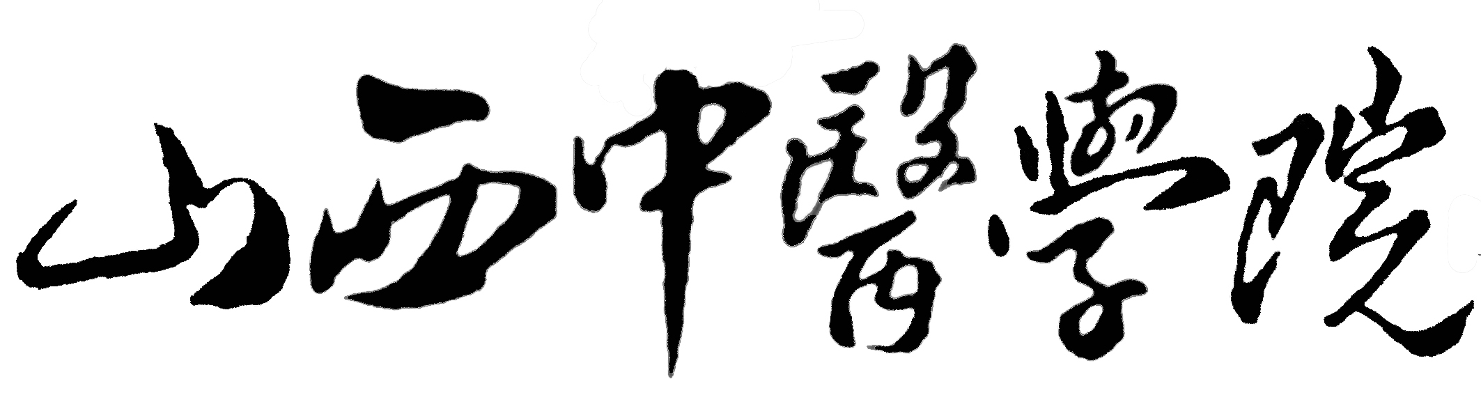
_____年硕士研究生复试体格检查表

报考或调剂专业＿＿＿＿＿＿＿＿＿ 体检日期 月 日
姓 名 |  |  |  |  | 性别 |  |  |  | 民族 |  |  |  |  |  | 年龄 |  |  | 一寸  免冠照片
身份证号 |  |  |  |  |  |  |  |  | 籍贯
婚 否 |  |  |  |  | 考生本人通讯地址
既往病史
（以上由考生本人如实填写）
五  官  科 | 眼 |  |  | 裸眼  视力 | 右 |  |  | 矫正视力 |  | 右 矫正度数： |  |  |  |  |  |  |  |  | 医师意见  （签字）  1.眼 科  2.耳鼻喉科  3.口 腔 科
五  官  科 |  |  |  | 裸眼  视力 | 左 |  |  |  |  | 左 矫正度数： |  |  |  |  |  |  |  |  | 医师意见  （签字）  1.眼 科  2.耳鼻喉科  3.口 腔 科
五  官  科 |  |  |  | 其他  眼病 |  |  |  | 色觉检查 |  | 色彩色图案及编码：1.正常 |  |  |  |  |  |  |  |  | 医师意见  （签字）  1.眼 科  2.耳鼻喉科  3.口 腔 科
 |  |  |  |  |  |  |  |  |  | 2.单颜色识别：  红、绿、紫、兰、黄 |  |  |  |  |  |  |  |  | 医师意见  （签字）  1.眼 科  2.耳鼻喉科  3.口 腔 科
五  官  科 | 耳 |  |  | 听力 | 右 米 |  |  |  |  | 耳 疾 |  |  |  |  |  |  |  |  | 医师意见  （签字）  1.眼 科  2.耳鼻喉科  3.口 腔 科
五  官  科 |  |  |  | 听力 | 左 米 |  |  |  |  |  |  |  |  |  |  |  |  |  | 医师意见  （签字）  1.眼 科  2.耳鼻喉科  3.口 腔 科
五  官  科 | 鼻 |  |  | 嗅觉 | 1.正常，2.迟钝 |  |  |  |  | 鼻及鼻窦疾病 |  |  |  |  |  |  |  |  | 医师意见  （签字）  1.眼 科  2.耳鼻喉科  3.口 腔 科
五  官  科 | 颜面部 |  |  |  |  |  |  |  |  | 咽喉 |  |  |  |  |  |  |  |  | 医师意见  （签字）  1.眼 科  2.耳鼻喉科  3.口 腔 科
五  官  科 | 口腔 |  |  | 唇腭 |  |  | 门齿 |  |  |  |  |  | 口吃 |  |  |  |  |  | 医师意见  （签字）  1.眼 科  2.耳鼻喉科  3.口 腔 科
五  官  科 | 其 他 |  |  |  |  |  |  |  |  |  |  |  |  |  |  |  |  |  | 医师意见  （签字）  1.眼 科  2.耳鼻喉科  3.口 腔 科
外  科 | 身高 |  | CM |  | 体重 |  | KG |  |  |  | 皮肤 |  |  |  |  |  |  |  | 医师意见  签 字
外  科 | 淋巴 |  |  |  | 甲状腺 |  |  |  |  |  | 脊柱 |  |  |  |  |  |  |  | 医师意见  签 字
外  科 | 四肢 |  |  |  |  |  |  |  |  |  | 平足 |  |  |  |  |  |  |  | 医师意见  签 字
外  科 | 关节 |  |  |  |  |  |  |  |  |  |  |  |  |  |  |  |  |  | 医师意见  签 字
外  科 | 其他 |  |  |  |  |  |  |  |  |  |  |  |  |  |  |  |  |  | 医师意见  签 字

内  科 | 血 压 | mmHg | 心率 | 次/分 | 医师意见  签 字
内  科 | 发 育 及  营养状况 | 1.良好, 2.中, 3.差 |  |  | 医师意见  签 字
内  科 | 神 经 系统 | 1.正常, 2.其他 |  |  | 医师意见  签 字
内  科 | 呼吸系统 | 1.正常, 2.其他 |  |  | 医师意见  签 字
内  科 | 心血管 | 1.正常, 2.其他 |  |  | 医师意见  签 字
内  科 | 腹部器官 | 肝 1.正常, 2.未及 |  |  | 医师意见  签 字
内  科 | 腹部器官 | 脾 1.正常, 2.未及 |  |  | 医师意见  签 字
内  科 | 其 他 |  |  |  | 医师意见  签 字
其 他 检 查
体 检 结 论 |  | 负责医师签字 （盖章）
复 审 意 见 |  | 复审单位 （盖章）
备 注

注：（1）参照全国高等学校研究生招生考试体检标准。
（2）“既往病史”一栏，考生必须如实填写。如发现有隐瞒严重疾病，不符合体检标准的，即使已录取入学，也必须取消入学资格。
- 体检前，考生须贴上照片，并加盖研究生部公章。
- 正反面打印。

